|  |
| --- |
| [**www.pc1.ma**](http://www.pc1.ma)  BAQIL NABIL |

**Restitution des connaissances (8point)**

1-**Remplissez** le tableau suivant **: (2.5pt**)

|  |  |
| --- | --- |
| **Les éléments** | **Le rôle dans le reflexe** |
| La peau | …………………………………………………………………………………………….. |
| …………………………………………………………………………………………….. | Centre nerveux |
| Les fibres sensitives | ……………………………………………………………………………………………… |
| …………………………………………………………………………………………….. | Transport de l’influx nerveux moteur |
| Le muscle | ……………………………………………………………………………………………… |

2-Reliez par des flèches les termes de catégorie A par ceux convenables dans la catégorie B : **(3pt)**

|  |  |  |
| --- | --- | --- |
| **La catégorie A** |  | **La catégorie B** |
| 1-Lymphocytes T8  2-Lymphocytes T4  3-Lymphocytes B  4-la sérothérapie  5-La Vaccination |  | A-Stimuler les lymphocytes B  B-Méthode thérapeutique  C- Méthode de prévention  D-Cellules cytotoxiques  E-Produire les anticorps  F-Produire l’histamine |

3-Ecrivez chaque propositions dans la case convenable du tableau : **(2.5pt)**

|  |  |
| --- | --- |
| **Les propositions correctes** | **Les propositions fausses** |
| ……………………………………………………………………………………………….  ……………………………………………………………………………………………….  ……………………………………………………………………………………………….  ……………………………………………………………………………………………….  ……………………………………………………………………………………………….  ……………………………………………………………………………………………….  ……………………………………………………………………………………………….  ……………………………………………………………………………………………….  ……………………………………………………………………………………………….  ……………………………………………………………………………………………….  ………………………………………………………………………………………………. | ………………………………………………………………………………………………  ………………………………………………………………………………………………  ………………………………………………………………………………………………  ………………………………………………………………………………………………  ………………………………………………………………………………………………  ………………………………………………………………………………………………  ………………………………………………………………………………………………  ………………………………………………………………………………………………  …………………………………………………………………………………………….  ………………………………………………………………………………………………  ……………………………………………………………………………………………… |

**Les propositions :**

A/La fibre musculaire est l’unité structurelle et fonctionnelle du muscle.  
B/La sérothérapie permet au corps d’avoir une immunisation rapide.

C/lors de la contraction le muscle se gonfle et ça longueur augmente.

D/la vaccination protège le corps parce qu’elle contient des anticorps.

BAQIL NABIL

E/La moelle osseuse est le lieu de production des globules blancs

|  |
| --- |
| BAQIL NABIL |

**Raisonnement scientifique (12 point)**

**Exercice 1 : (6pt)**

-Parmi les conséquences du tabagisme les troubles de la vision, à cause de son impact sur les muscles internes liés à la rétine.

Pour déterminer la cause on vous propose ces expériences :

**--Expérience 1 :**

On pose deux groupes de motoneurones qui innervent les muscles internes des yeux dans 2 milieux différents. Le document suivant montre les résultats obtenus :(document 1)

|  |  |  |
| --- | --- | --- |
|  |  |  |
| Schéma 1 : avant l’expérience | Schéma 2 : après l’expérience dans un  milieu de culture qui contient la **nicotine** | Schéma 3 : après l’expérience dans un milieu normal |
| **Document 1 : Observation microscopique des motoneurones** | | |

1-**Dessiner** un neurone à partir du schéma 3 avec sq légende **(2pt)**



BAQIL NABIL

**2-a-Comparer** les motoneurones du schéma 2 et 3 **(1pt)**

**………………………………………………………………………………………………………………………………………………………………………………………………………………………………………………………………………………………………………………………………………………………………………………………………………………………………………………………………………………………………………………………………………………………………………………………………………………………………………………………………………………………………………………………………………………………………………………………………………………………………………………………………………………………………………………………………………………………………………………………………………………………………………………………………………………………………………………………………………………………………………………………………………………**

**……………………………………………………………………………………………………………………………………………………………………………………………………………………………………………………………………………………………………………………………………………………………………………………………………**

**b-Déduisez** l’effet de la nicotine sur les cellules nerveuses **(1pt)**

…………………………………………………………………………………………………………………………………………………………………………………………………………………………………………………………………………………………………………………………………………………………………………………………………………………………………………………………………………………………………………………………………………………………………………………………………………………………………………………………………………………………………………………………………………………………………………………………………………………..............

**…………………………………………………………………………………………………………………………………………………………………………………………………………………………………………………………………………………………………………………………………………………………………………………………………………………………………………………………………………………………………………………………………………………………………………………………………………………………………………………………………………………………………………………………………………………………………………………………………………**

**Expérience 2 :**

On a calculé le nombre des plaques motrices dans les muscles internes de la vision chez 2 groupes de souris (document 2) :

--les souris du groupe 1 : n’ont pas subi l’effet de la nicotine.

--les souris du groupe 2 : ont subi l’effet de la nicotine.

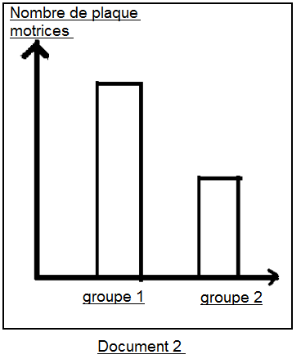

**3-**Comparer le nombre de plaques motrices chez les deux

Groupes de souris **(0.5pt)**

……………………………………………………………………………………………..

……………………………………………………………………………………………..

……………………………………………………………………………………………..

……………………………………………………………………………………………..

……………………………………………………………………………………………..

……………………………………………………………………………………………..

……………………………………………………………………………………………..

……………………………………………………………………………………………..

……………………………………………………………………………………………..

……………………………………………………………………………………………..

……………………………………………………………………………………………..

……………………………………………………………………………………………..

……………………………………………………………………………………………..

……………………………………………………………………………………………..

……………………………………………………………………………………………..

**4-** Expliquer les troubles de vision chez les fumeurs à partir des deux expériences et à partir de vos connaissances **(1.5pt)**

…………………………………………………………………………………………………………………………………………………………………………………………………………………………………………………………………………………………………………………………………………………………………………………………………………………………………………………………………………………………………………………………………………………………………………………………………………………………………………………………………………………………………………………………………………………………………………………………………………………..............

**…………………………………………………………………………………………………………………………………………………………………………………………………………………………………………………………………………………………………………………………………………………………………………………………………………………………………………………………………………………………………………………………………………………………………………………………………………………………………………………………………………………………………………………………………………………………………………………………………………**

…………………………………………………………………………………………………………………………………………………………………………………………………………………………………………………………………………………………………………………………………………………………………………………………………………………………………………………………………………………………………………………………………………………………………………………………………………………………………………………………………………………………………………………………………………………………………………………………………………………..............

**……………………………………………………………………………………………………………………………………………………………………………………………………………………………………………………………………………………………………………………………………………………………………………………………………**

|  |
| --- |
| BAQIL NABIL |

**Exercice 2 : (6pt)**

Le système immunitaire a la capacité de distinguer les cellules anormales comme les cellules cancéreuses et ainsi de les détruire. Parce que les cellules cancéreuses présentent dans leurs membranes cytoplasmiques un antigène spécifique. Pour savoir la manière de détruire ces cellules cancéreuses, on a fait les expériences sur des groupes de souris atteintes d’un cancer. Le document 3 montre les expériences ainsi que les résultats obtenus

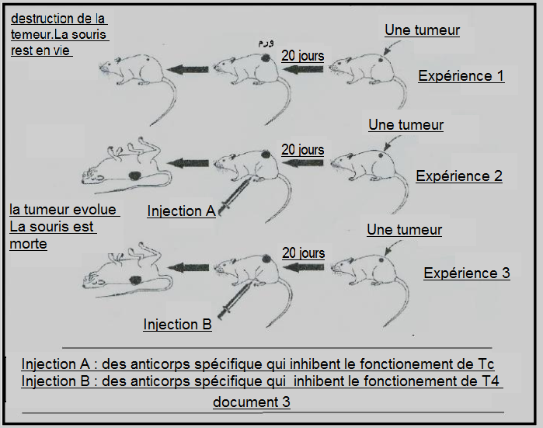

1- Que représente la tumeur (cellule cancéreuses) pour le corps des souris **(0.5pt)**

………………………………………………………………………………………………………………………………………………………………………………………

2- Remplissez le tableau suivant on se basant sur le document 3 **(3pt)**

|  |  |  |
| --- | --- | --- |
| **Expérience** | **Résultat de l’expérience** | **Explication du résultat** |
| **1** | ……………………………………………………………………………………….  ……………………………………………………………………………………….  ……………………………………………………………………………………….  ………………………………………………………………………………………. | ……………………………………………………………………………………………….  ……………………………………………………………………………………………….  ……………………………………………………………………………………………….  ………………………………………………………………………………………………. |
| **2** | ……………………………………………………………………………………….  ……………………………………………………………………………………….  ……………………………………………………………………………………….  ………………………………………………………………………………………. | ………………………………………………………………………………………………..  ………………………………………………………………………………………………..  ………………………………………………………………………………………………..  ……………………………………………………………………………………………….. |
| **3** | ……………………………………………………………………………………….  ……………………………………………………………………………………….  ……………………………………………………………………………………….  ………………………………………………………………………………………. | ………………………………………………………………………………………………..  ……………………………………………………………………………………………….  …………………………………………………………………………………………………  ………………………………………………………………………………………………… |

BAQIL NABIL

[**www.pc1.ma**](http://www.pc1.ma)

3- Déduisez le type de réponse immunitaire que ces expériences ont mis en évidence **(0.5pt)**

………………………………………………………………………………………………………………………………………………………………………………………

4- Montrez la nature de la relation entre T4 et T8 à partir de ces expériences et à partir de vos connaissances **(1pt)**

……………………………………………………………………………………………………………………………………………………………………………………………………………………………………………………………………………………………………………………………………………………………………………………………………………………………………………………………………………………………………………………………………………………………………..

Le document 4 représente une observation microscopique qui montre la manière de destruction des cellules cancéreuses par les cellules immunitaires :

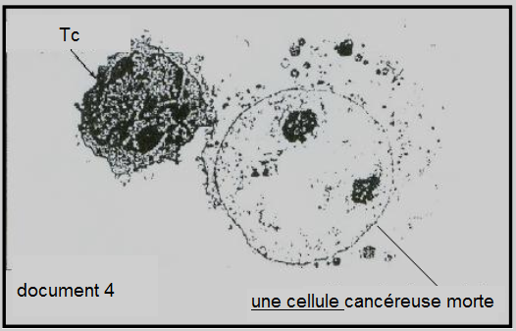

5- Déterminer le mécanisme de destruction de cellules cancéreuses à partir du document 4 et à partir de vos connaissances **(1pt)**

………………………………………………………………………………………………………………………………………………………………………………………

………………………………………………………………………………………………………………………………………………………………………………………

………………………………………………………………………………………………………………………………………………………………………………………

………………………………………………………………………………………………………………………………………………………………………………………

………………………………………………………………………………………………………………………………………………………………………………………

………………………………………………………………………………………………………………………………………………………………………………………

………………………………………………………………………………………………………………………………………………………………………………………

………………………………………………………………………………………………………………………………………………………………………………………

………………………………………………………………………………………………………………………………………………………………………………………

………………………………………………………………………………………………………………………………………………………………………………………

………………………………………………………………………………………………………………………………………………………………………………………

………………………………………………………………………………………………………………………………………………………………………………………

………………………………………………………………………………………………………………………………………………………………………………………

BAQIL NABIL